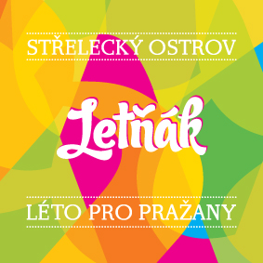
STŘELECKÝ OSTROV SE ROZTANČÍ RYTMY ARGENTINSKÉHO TANGA, SALSOU I LATINSKO-AMERICKÝMI TANCI

Praha, 28. června 2017 – Konec června se ponese ve znamení tance. Ve čtvrtek 29. června od 17 hodin se na pražském Střeleckém ostrově koná další pokračování Tančírny Art 4 People, tentokrát spolu s hostující Taneční školou Maestro, která zde zahájí svou Taneční akademii pro všechny.

„V rámci letošního festivalu Letňák si můžete užít protančené večery na palubě Pontonu naší letní scény Malostranské besedy. Tančírny má na starosti tým Art 4 People, probíhají přes celé léto a nejbližší termín je právě teď ve čtvrtek. Tentokrát můžete potkat i Taneční školu Maestro a zúčastnit se její Taneční akademie pro všechny,“ přibližuje David Pešek Dvořák.

Čtvrteční program bude opravdu pestrý. Celou akci zahájí Taneční škola Maestro již v 17 hodin. Následovně od 19 hodin se můžete těšit na rytmy argentinského tanga v podání Tango Praha, od 20 hodin pak proběhne tančírna Art 4 People standardních a latinsko-amerických tanců a závěr večera se ponese v rytmu salsy.

„Kurzy Art 4 People jsou neformální, přátelské, zábavné, přesto kvalitní díky jejich profesionálním lektorům. Ať už v tanci hledáte zábavu a radost, vhodnou pohybovou aktivitu, nebo chcete strávit čas s partnerem, Tančírny jsou to pravé pro vás. Všechna tato taneční setkání jsou na Střeleckém ostrově zdarma, tak neváhejte přijít, je to ideální příležitost vyzkoušet něco nového,“ doplňuje David Pešek Dvořák.

Kontakt pro média:
Tomáš Kopečný - TOPART MEDIA
PR & tiskový servis Letňák – Léto pro Pražany/Střelecký ostrov
Tel.: +420 603 238 221
Email: tomas@kopecnypr.cz

